**Расчет заработной платы сотрудников сервиса.**

**Доступ к интерфейсу**

Для расчета заработной платы необходимо открыть в 1с пункт меню «Обработки» —и в выпадающем списке нажать на раздел «Заработная плата».

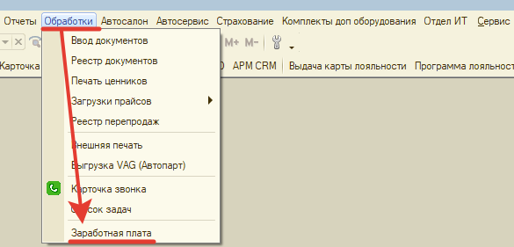

В новом окне отобразится подсистема расчета заработной платы. Для настройки работы необходимо выполнить следующие действия:

* 1 - выбрать месяц, за который будет производиться расчет ЗП;
* 2 - выбрать нужную структурную единицу (по умолчанию стоит структурная единица пользователя);
* 3 - настроить и внести необходимые данные в разделе.

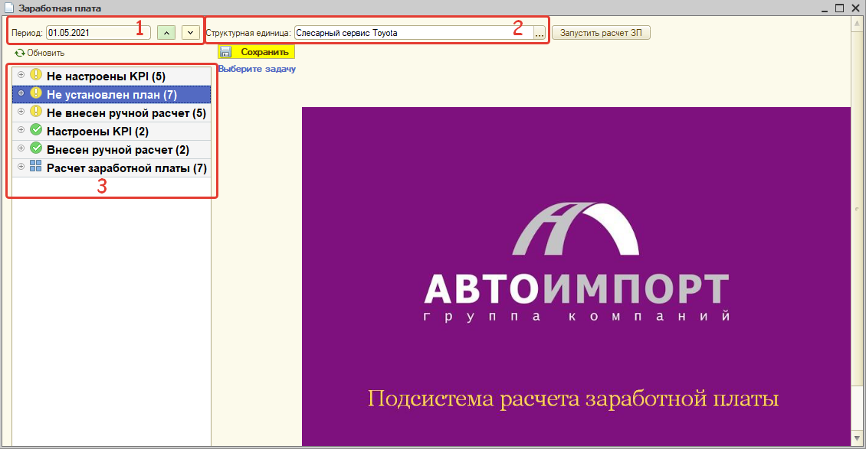

**Настройка и заполнение информации для расчета ЗП**

1. **Настройка KPI.**

Данный раздел доступен для просмотра показателей и формулы расчета ЗП.

Если должность, по которой необходимо рассчитать ЗП, отображается в группе «Не настроены KPI» необходимо сформировать заявку ИТ на добавление и настройку показателей.

Если необходимая должность отображается в группе «Настроены KPI», в правой части отобразится перечень показателей для расчета ЗП, формула расчета и расшифровка показателей.

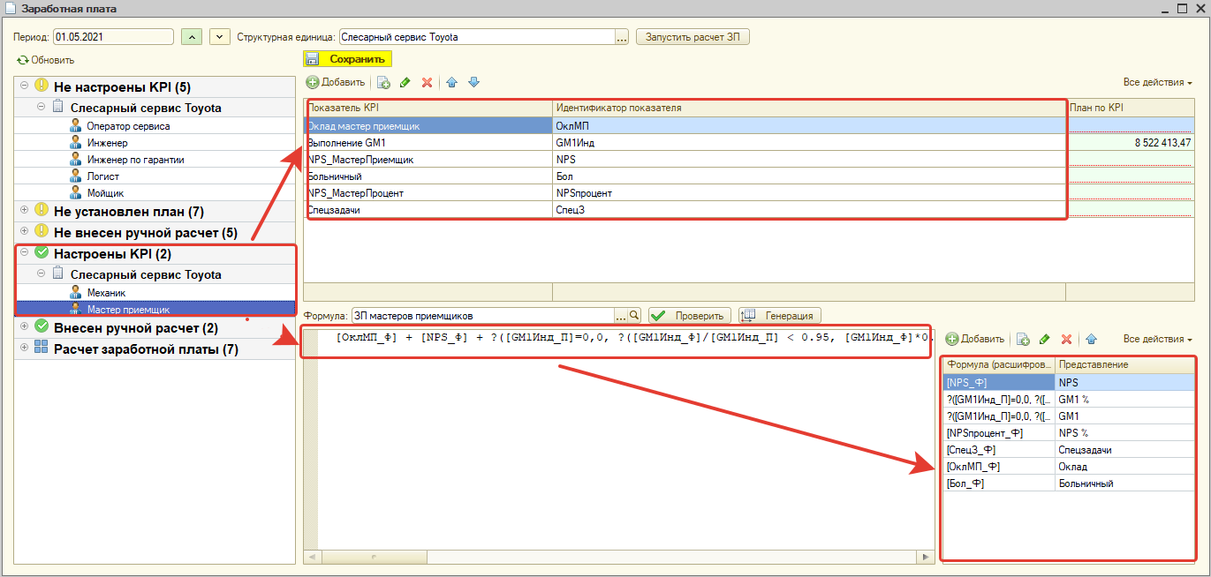

1. **Установка плановых значений.**

**Раздел используется для предварительного расчета ЗП.** Для установки или редактирования плановых показателей необходимо найти соответствующую должность в группе «Не установлен план» или в группе «Установлен план». В правой части отобразится таблица для заполнения плановых показателей.

**Заполнение плановых показателей (кроме индивидуального плана на выполнение GM1 у мастеров приемщиков) не влияет на итоговый фактический расчет ЗП и используется только при необходимости предварительно оценить ЗП сотрудников.**

Для мастеров приемщиков заполняются следующие показатели:

* планируемый оклад;
* значение индивидуального плана сотрудника по GM1(должен быть заполнен обязательно, так как данное значение берется для расчета фактического показателя выполнения плана, общий план на всех сотрудников отображается в нижней ячейке столбца плана);
* значение планового вознаграждения за выполнение NPS;
* значение планового вознаграждения за выполнение спец задач;
* значение оклада (заполняется если есть окладная часть);
* сумма выплаты за отпуск (заполняется если на расчетный период попадает отпуск сотрудника;
* сумма больничных (заполняется если в период расчет сотрудник оформлял больничный).

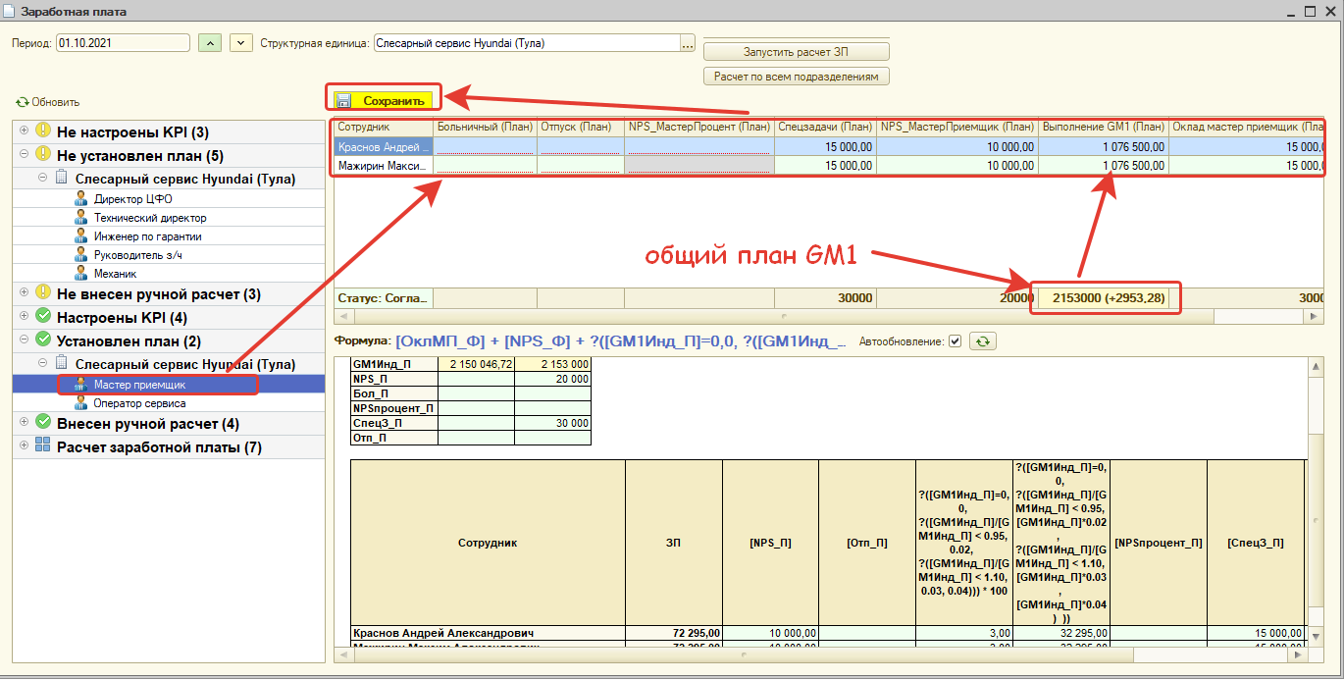

Для механиков, маляров, жестянщиков и арматурщиков заполняются следующие показатели:

* плановые значения вознаграждения по исполнителям (формируется из отчета по исполнителям);
* оклад сотрудника;
* отпуск (заполняется если на расчетный период попадает отпуск сотрудника);
* больничный (заполняется если в период расчет сотрудник оформлял больничный).

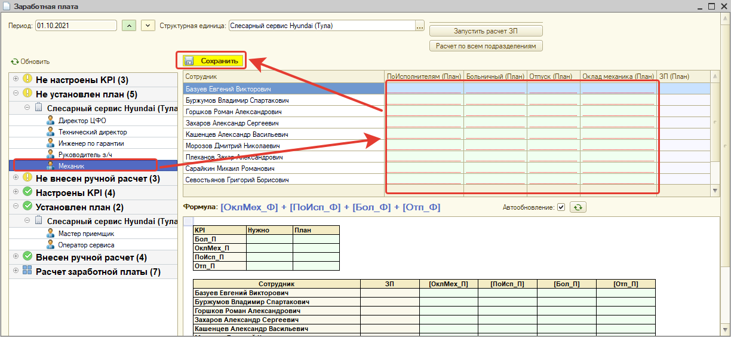

Для операторов сервиса заполняются следующие показатели:

* плановое количество проходов;
* оклад оператора;
* отпуск (заполняется если на расчетный период попадает отпуск сотрудника);
* больничный (заполняется если в период расчет сотрудник оформлял больничный).

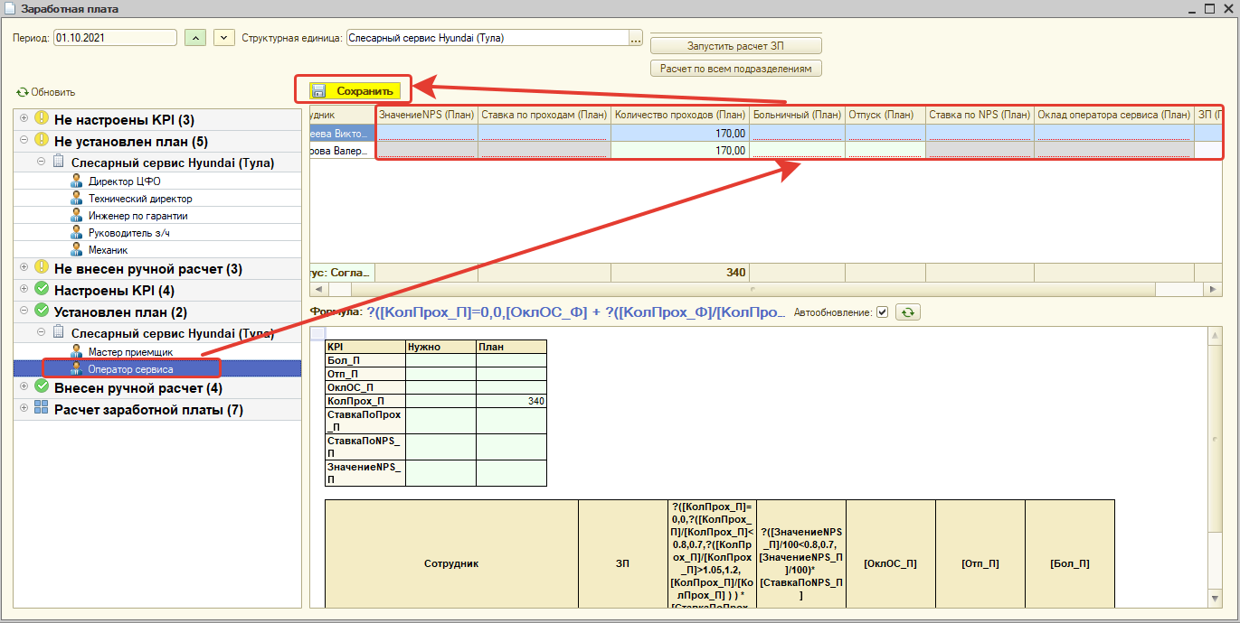

Для инженеров по гарантии заполняются следующие показатели для расчета:

* оклад инженера;
* весовое значение гарантийных заказ-нарядов со сроком от 14 дней;
* фактическое значение гарантийных заказ нарядов со сроком от 14 дней;
* весовое значение деакцент ИПГ;
* фактическое значение деакцент ИПГ;
* плановое значение коэффициента прохождения гарантийного аудита;
* отпуск (заполняется если на расчетный период попадает отпуск сотрудника);
* больничный (заполняется если в период расчет сотрудник оформлял больничный).

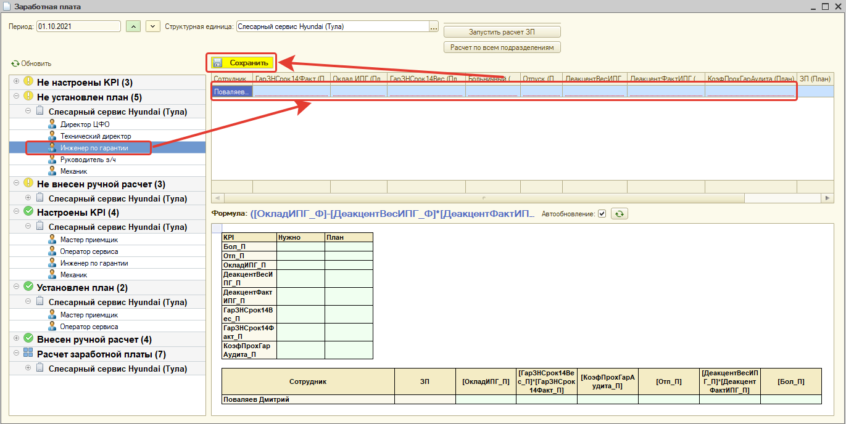

Для колористов заполняются следующие показатели:

* оклад колориста;
* плановое вознаграждение по подбору краски металлик;
* плановое вознаграждение по подбору краски перламутр;
* плановое вознаграждение за ведение склада ЛКМ;
* отпуск (заполняется если на расчетный период попадает отпуск сотрудника);
* больничный (заполняется если в период расчет сотрудник оформлял больничный.

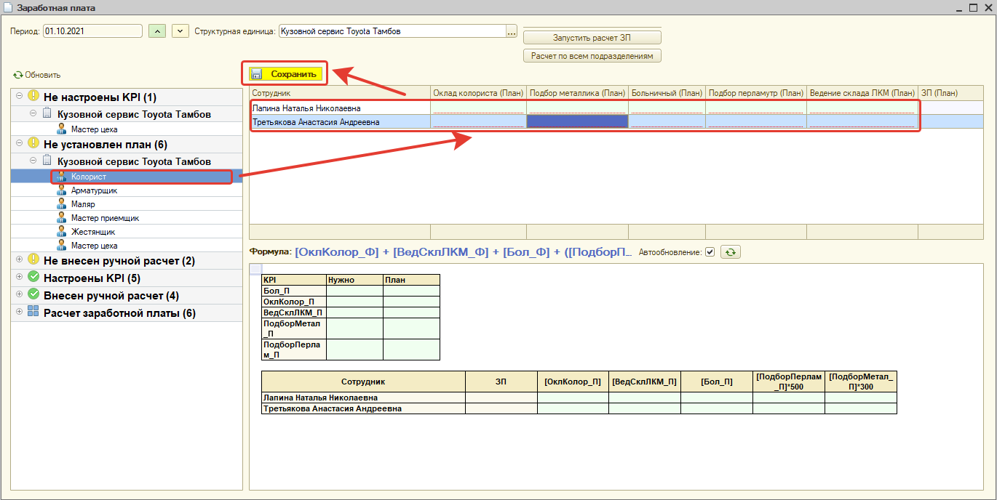

Серым цветом отображаются столбцы, заполнение которых не требуется.

После заполнения показателей в последнем столбце таблицы отобразится планируемое значение заработной платы.

В нижней части окна отобразится подробный расчет ЗП на основании введённых плановых показателей.

После внесения данных необходимо нажать кнопку «Сохранить».

После добавления плановых показателей соответствующая должность перейдет из раздела «Не установлен план» в раздел «Установлен план».

Плановые значения при сохранении должны быть согласованны руководителем в соответствии с установленными настройками (Технический директор или Директор).

После нажатия кнопки «Сохранить» у руководителя в интерфейсе расчета ЗП появится раздел «Согласование плана». В данном разделе руководитель должен проверить внесенные плановые значения и с помощью кнопок в верхней части окна, либо согласовать, либо отказать в согласовании указанных значений.

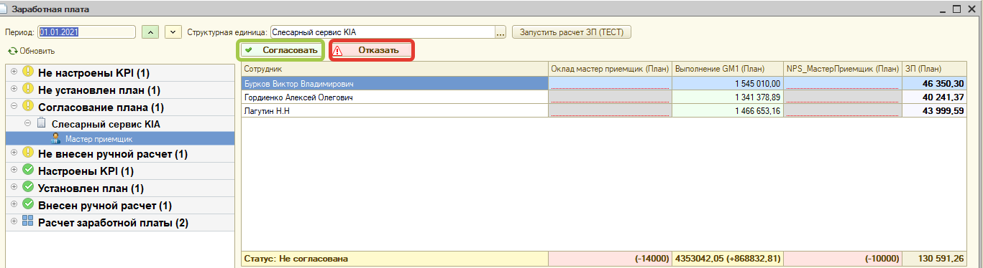

Если план согласован, в разделе «Установлен план» отобразятся согласованные плановые значения.

Если в согласовании плановых значений отказано, появится раздел «Отказ в согласовании», в котором отобразится таблица со значениями, по которым был отказ, и причина отказа. Исполнителю необходимо будет отредактировать плановые показатели, нажать кнопку «Сохранить» и данные заново поступят на согласование руководителю.

1. **Внесение фактических значений**

Раздел используется для заполнения фактических значений показателей с целью итогового расчета ЗП.

Для внесения или редактирования данных необходимо найти советующую должность в группе «Не внесен ручной расчет» или в группе «Внесен ручной расчет». При выборе необходимой должности в правой части отобразится таблица для заполнения, в которой необходимо заполнить по каждому сотруднику фактические показатели.

Для должности **«Мастер приемщик»** заполняются следующие показатели:

* размер оклада мастера-приемщика;
* размер больничных (если был оформлен больничный);
* размер отпускных (если был оформлен отпуск);
* размер вознаграждения за выполненные спецзадач;
* обязательно в плановых значениях должно быть заполнено значение индивидуального плана GM1.

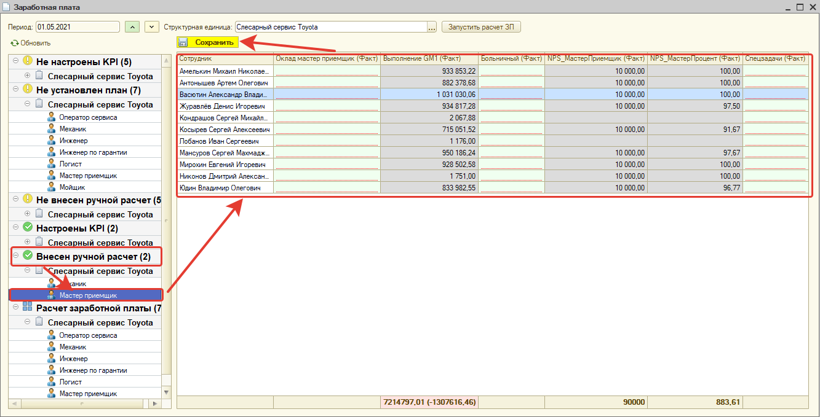

Для должностей **«Механик», «Маляр», «Жестянщик», «Арматурщик»** заполняются следующие показатели:

* размер оклада;
* размер больничных (если был оформлен больничный);
* размер отпускных (если был оформлен отпуск).

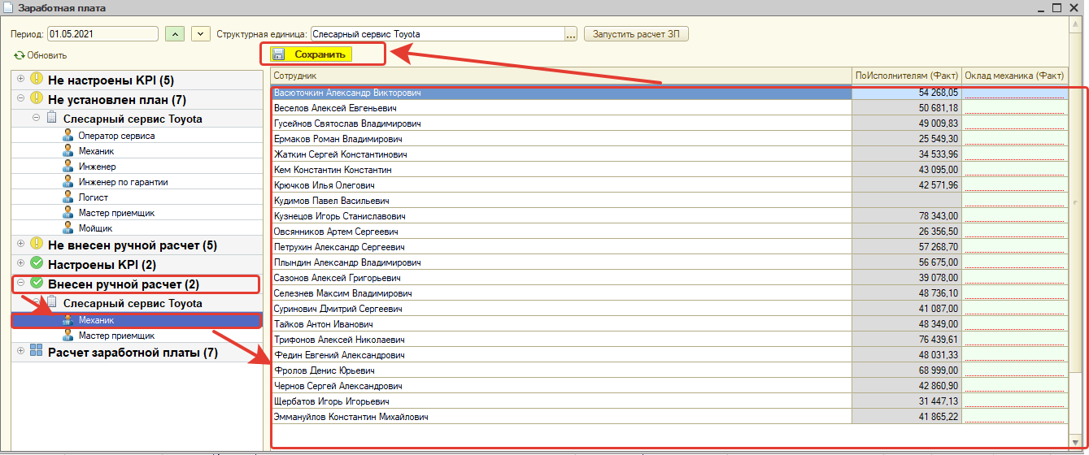

Для должности **«Оператор сервиса»** заполняются следующие показатели:

* размер оклада;
* размер ставки по проходам;
* размер больничных (если был оформлен больничный);
* размер отпускных (если был оформлен отпуск);
* размер ставки за выполнение NPS.

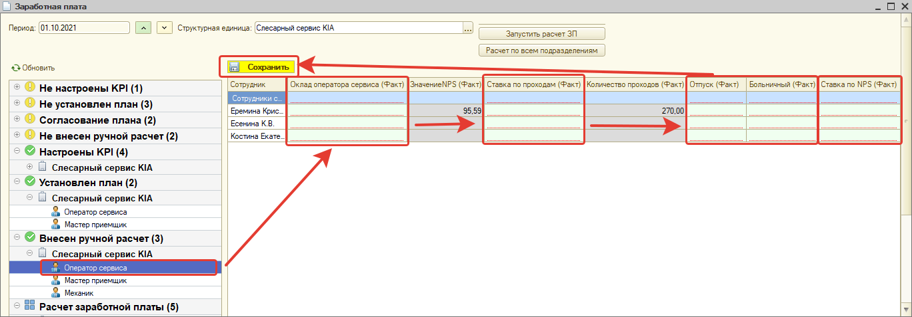

Для должности **«Инженер по гарантии»** заполняются следующие показатели:

* оклад инженера;
* весовое значение гарантийных заказ-нарядов со сроком от 14 дней;
* фактическое значение гарантийных заказ нарядов со сроком от 14 дней;
* весовое значение деакцент ИПГ;
* фактическое значение деакцент ИПГ;
* фактическое значение коэффициента прохождения гарантийного аудита;
* размер больничных (если был оформлен больничный);
* размер отпускных (если был оформлен отпуск).

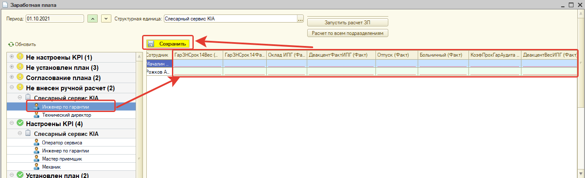

Для должности **«Колорист»** заполняются следующие показатели:

* размер оклада;
* размер больничных (если был оформлен больничный);
* размер отпускных (если был оформлен отпуск);
* вознаграждение за ведение склада ЛКМ.

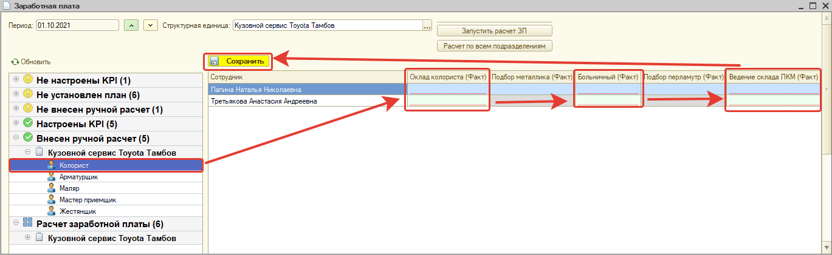

В столбцах серого цвета отобразятся фактические показатели, рассчитанные автоматически.

После заполнения данных необходимо обязательно нажать на кнопку «Сохранить».

**При переходе в другой раздел без нажатия кнопки «Сохранить» внесенные данные не сохраняются!**

1. **Расчет заработной платы.**

Данный раздел используется для формирования итогового расчета заработной платы на основании внесенных плановых и фактических значений.

Для запуска расчета необходимо выбрать соответствующую должность. В правой части отобразится таблица с фактическими и плановыми показателями, которые были рассчитаны или заполнены ранее. После проверки значений показателей необходимо нажать на кнопку «Запустить расчет ЗП». В последнем столбце таблице сформируется итоговые значения ЗП по каждому сотруднику.

В нижней части окна сформируется подробная расшифровка расчета по каждому сотруднику.

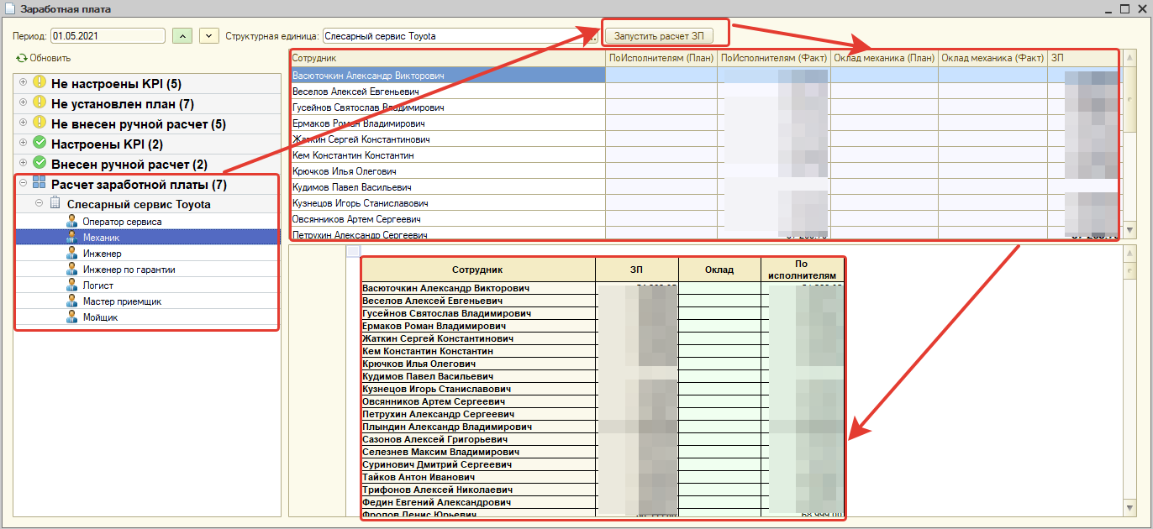

Если по каким-либо фактическим значениям отсутствуют данные в расчете, необходимо проверить заполнение данных в разделе «Внесен ручной расчет».

Если в списке отсутствуют какие-либо сотрудники, необходимо обратиться в отдел сопровождения 1с для внесения сотрудника в кадровое состояние (сформировать заявку ИТ).